הטכניון – מכון טכנולוגי לישראל

הפקולטה להנדסת חשמל



מעבדות 1, 1ח

|  |
| --- |
| חוברת ניסוי לסטודנט בנושא:  **ניפוי תקלות בחומרה (DEBUG)**  **תדריך מעבדה ודו"ח סיכום**  **כרטיס DE10** |



הניסוי פותח בחסות המעבדה למערכות ספרתיות מהירות

קיץ 2018

גרסה 1.03

הנחיות

* קובץ זה הוא תדריך מעבדה וגם תבנית לדו"ח המסכם. בסוף המעבדה יש לשמור ב- PDF ולהגיש במודל.

|  |  |  |  |
| --- | --- | --- | --- |
| מועד | ביצוע עד סעיף | שם המדריך בפועל | תאריך |
| ביצוע הניסוי |  |  |  |
| השלמת חלקים חסרים -1 |  |  |  |
| השלמת חלקים חסרים -2 |  |  |  |

|  |  |  |
| --- | --- | --- |
| סטודנט | שם פרטי | שם משפחה |
| 1 |  |  |
| 2 |  |  |

תוכן עניינים של תדריך מעבדה ודו"ח סיכום   
ניפוי תקלות בחומרה (DEBUG)

1 שימוש ב – SignalTap לבדיקת חומרה עם מכונת RANDOM 3

1.1 הורדת התכן לחמרה ובדיקתו 3

1.2 קונפיגורציה בסיסית של ה - **SignalTap** 4

1.2.1 קביעת השעון, עומק הזכרון ואופן ההקלטה 4

1.2.2 קביעת האותות להקלטה ותנאי הדרבון 5

1.2.3 קביעה של תצורת התקשורת עם הרכיב 5

1.2.4 משאבי החומרה הדרושים 6

1.3 צריבת הפרויקט מתוך חלון ה - **SignalTap** 6

1.4 הפעלת ה - **SignalTap** 6

1.4.1 הפעלת ה- SignalTap במצב Autorun 8

1.5 שימוש ב - **Trigger** הכולל כמה תנאים 9

2 ניפוי תקלה ובנית ממשק למקלדת 10

2.1 שימוש ב - **SignalTap** לניפוי תקלה – ביחידה**BITREC** 10

2.2 בדיקת היחידה המתוקנת 15

2.3 יצירת Symbol KBD 16

3 שימוש ב - ISMCE באפליקצית ה- NumLockTOGGLE 17

3.1 בנית אפליקציה NumLock כללית 17

3.2 שמוש ב- ISMCE 18

4 פרויקט 19

4.1 סכמת מלבנים 19

***רשום את השעה בה התחלת את המעבדה:***

**להזכירכם** יש לשמור את כל הקבצים, תצטרכו אותם לפרויקט!

# שימוש ב – SignalTap לבדיקת חומרה עם מכונת RANDOM

**מטרה**: בחלק זה של הניסוי תלמד להשתמש בכלי חשוב של Quartus לדיבוג מערכות בחומרה, הנתח הלוגי SignalTap. הלימוד המודרך יעשה בעזרת מערכת מוכנה שהיא מכונה ליצירת מספר אקראי, RANDOM. הקבצים הדרושים לחלק זה של הניסוי נתונים לך במודל.- השתמש ב-



קובץ KBDINTF.QAR ששמרת מדוח ההכנה .

## הורדת התכן לחמרה ובדיקתו

**הגדר** תיקייה לפרויקט HW_DEBUG והעתק אליה את כל הקבצים מהמודל. פתח את הפרויקט שנקרא HW_DEBUG. לאחר מכן פתח את קובץ ה - Top-Level שנקרא hw_debug.bdf.

האיור הבא מתאר את המערכת.

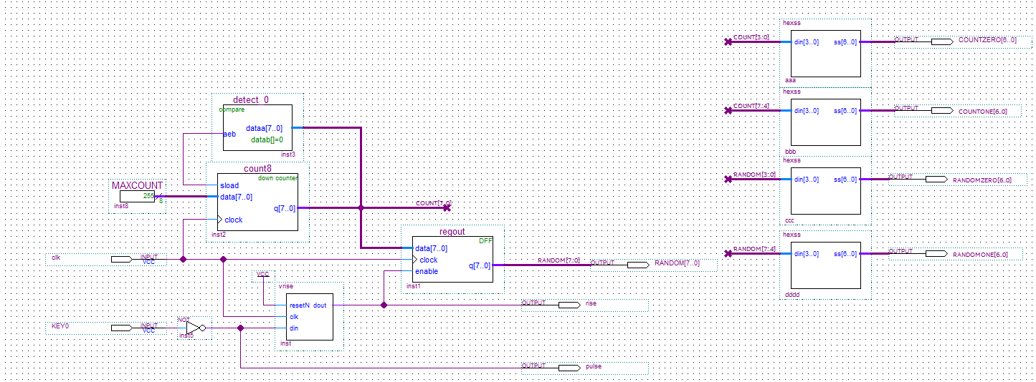

**קבע** את ההדקים באמצעות הרצת סקריפט TCL בשם: pin.tcl.

**קמפל** את הפרויקט. הקומפילציה אמורה להתבצע ללא שגיאות.

**צרף לכאן צילום מסך של דו"ח קומפילציה מוצלחת של הפרויקט HW_DEBUG.**

החלף בדו"ח קומפילציה

**התבונן** ב - Compilation Report (Summary) המפרט, בין היתר, את המשאבים בהם נעשה שימוש עבור המעגל הנתון: **Logic utilization (in ALMs)** ו- **Total Block Memory bits**.

**רשום** את המספרים הנ"ל מדו"ח הקומפילציה בטבלה להלן שבפרק ‏1.2.4 (בהמשך תתבקש להתייחס לנתונים אלה)**.**

**הורד** את התכן לכרטיס.

**בדוק** שכל לחיצה על לחצן KEY0 אכן גורמת להיווצרותו של מספר אקראי שמוצג על גבי הנוריות

7-SEGMENT (HEX1 ו HEX2). הקש כמה פעמים על לחצן זה.

## קונפיגורציה בסיסית של ה - **SignalTap**

*לבצוע המטלות בניסוי זה העזר בפרק " הנתח הלוגי SIGNAL TAP ב-COOK BOOK*.

**הפעל** את הנתח הלוגי (SignalTap II Logic analyzer).

### קביעת השעון, עומק הזכרון ואופן ההקלטה

**קבע** את הקונפיגורציה הבסיסית של הנתח הלוגי:

1. **שעון הנתח הלוגי** – יהיה אות השעון clk של המערכת. (בדרך כלל משתמשים באות clk מכיוון שהוא מהיר יותר מכל אות אחר במערכת שלנו.
2. **עומק הזיכרון של הדגימות** (Sample depth) ל - 1K דגימות.
3. **מצב** **ה- Trigger** למצב Trigger Position Pre.

אחרי הקביעות האלה חלון הקונפיגורציה צריך להיראות כך:

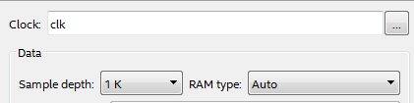

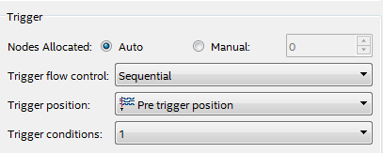

### קביעת האותות להקלטה ותנאי הדרבון

**קבע** את **האותות אותם רוצים להקליט** עם הנתח הלוגי בחלון ה- Setup(השמאלי האמצעי).

1. אות הכניסה מהמתג KEY0
2. האות ההפוך לאות הכניסה pulse
3. האות הגוזר rise
4. אות הספירה של המונה COUNT
5. אות היציאה של מספרים אקראיים RANDOM

**הנחיה לביצוע** : פתחו את ה Node Finder על ידי לחיצה כפולה על חלון האותות, ותחת התפריט Filter בחרו ב “Design Entry (All Names)”.

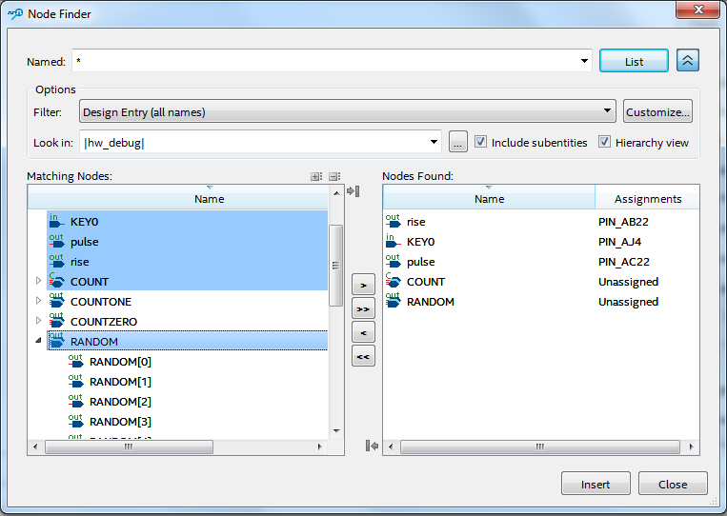

**קבע** את **תנאי ה – Trigger** (דרבון) על אחד מהאותות להקלטה: **עליה באות pulse**.

חלון ה - Setup ייראו כך (עם האותות להקלטה ותנאי הדרבון):

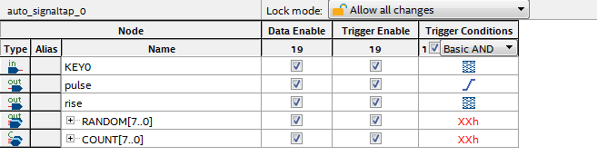

### קביעה של תצורת התקשורת עם הרכיב

**קבע** את **תצורה התקשורת עם הרכיב** (JTAG Chain Configuration) בחלק הימני העליון של חלון ה – SignalTap. בעקבות פעולה זו יתקבל חלון שנראה כך. **העזר ב COOK BOOK**

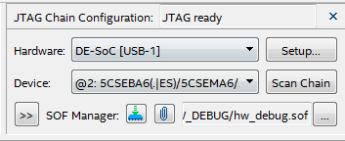

**שמור** את קובץ הנתח הלוגי בשם stp1.stp כפי שהתוכנה מציעה כברירת מחדל, תוך שיוכו לפרויקט.

### משאבי החומרה הדרושים

**קמפל שוב את הפרויקט. מלא את הטבלה ושים לב הפעם לצריכת המשאבים הגבוהה יותר.**

|  |  |  |  |
| --- | --- | --- | --- |
| **Added by SignalTap** | **Used with SignalTap** | **Used 'without SignalTap** | **Resource Name** |
|  |  |  | **Total Logic Elements** |
|  |  |  | **Total Memory bits** |

**מהו החישוב שצריך לעשות להערכת התוספת בתאי זיכרון, מהם הפרמטרים הרלוונטיים?**

**תשובה:**

**על סמך החישוב הסבר האם התוצאות הגיוניות:**

**תשובה:**

## צריבת הפרויקט מתוך חלון ה - **SignalTap**

**הוסף** את הקובץ hw_debug.sof הדרוש לפעולת הצריבה.

**צרוב** את הפרויקט מתוך חלון ה- SignalTap. **העזר ב COOK BOOK**

**בדוק** שהמערכת מתנהגת כנדרש, כלומר מתקבלים מספרים אקראיים בנוריות כמו קודם.

## הפעלת ה - **SignalTap**

**להפעלת הנתח הלוגי**, כלומר ליצירת קשר עם החמרה, הקש על מקש ה- Run Analysis.

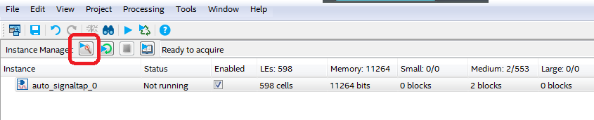

**להתחלת ההקלטה** יש להפעיל את תנאי הדרבון. לשם כך לחץ על המקש KEY0.

כדי לראות את האותות המוקלטים על ידי ה- SignalTap עבור מ - Setup Tab ל - Data Tab. בחלון ה - Data תתקבל תצוגה דומה ל:

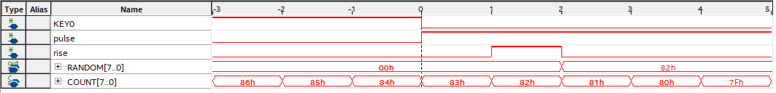

פעולת **Right-Click ו Left-Click** גורמות לפעולות **Zoom-Out ו Zoom-In** בהתאמה.

**בתצוגה** שתקבל צריכים לראות בבירור את:

1. הירידה באות KEY0
2. העלייה באות pulse (שגרם להיווצרות ה - Trigger)
3. האות הגזור rise (שנמשך מחזור שעון אחד בלבד). אות זה גרם ליציאה RANDOM לבחור בצירוף אקראי כל שהוא של המספר שמופק במונה COUNT. באיור הנ"ל רואים שערכו של RANDOM היה 63h לפני הדגימה ו D8h אחרי הדגימה (כמובן שבמעבדה יתקבלו ערכים אחרים).

הבא את הסמן לאזור התצוגה **ובצע Zoom-In**. תתקבל תצוגה שבה רואים את המונה במפורט.

**שים לב** שבמצב זה ניתן לראות שהמונה COUNT אכן סופר. שים לב גם למצב המונה בזמן הדגימה של האות rise. זהו המספר האקראי שמתקבל ביציאה RANDOM.

ניתן להציג את ספירת המונה גם באמצעות **אותות בודדים**. הקש על הסימן + שנמצא בצדו השמאלי של האות COUNT.

**הראה למדריך המעבדה את הצלחת הרכישה (Acquisition) והוסף תדפיס לדוח הסיכום שלך.**

החלף בתמונת מסך של הקלטת הנתח הלוגי במצב  
 Zoom In + all count elements

***רשום את השעה בה המדריך ראה את הצלחת הרכישה:***

### הפעלת ה- SignalTap במצב Autorun

**להפעלה אוטומטית** של הנתח הלוגי אחרי כל Trigger הקש על הכפתור הריצה האוטומטית ה- **Autorun Analysis**.

בהפעלה כזו כל פעם שה- Trigger מתקיים יש הקלטה.

בכל לחיצה על המקש KEY0 תתקבלנה תוצאות אחרות. להלן דוגמה אחת.

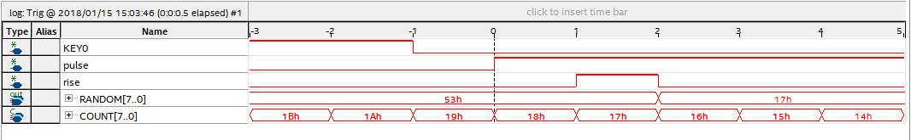

**הפסק את פעולת המצב Autorun** ע"י הקשה על **Stop Analysis**:

עם עצירת הנתח הלוגי שלא בעקבות Trigger כל שהוא, תתקבל תצוגה אקראית , הדומה ל:

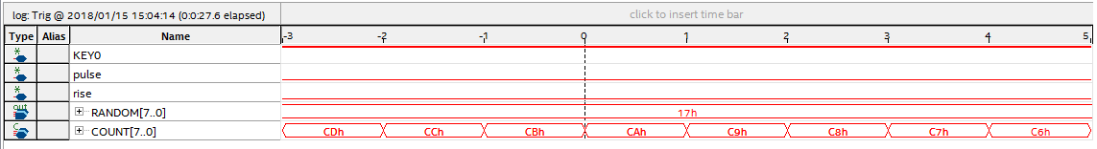

## שימוש ב - **Trigger** הכולל כמה תנאים

הנתח הלוגי של Quartus מאפשר ליצור תנאי Trigger מורכבים יותר.

**הוסף תנאי שני**, שהמונה COUNT יהיה גדול מ – 128, לתנאי הדרבון הקודם (עלייה באות pulse).

חלון ה- Insert Value ייראה כך.

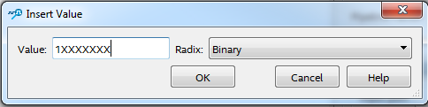

סימני ה - X הם Don't Care, לכן ייבחרו כל הצירופים שבהם סיבית ה - MSB היא 1 ושאר הסיביות הנמוכות יותר מהוות צרוף כל שהוא (128, 129 .. 255). בין שני התנאים נעשית פעולת AND, כלומר ההקלטה תופעל כל פעם שנלחץ על KEY0 וספירת המונה גדולה מ - 128.

**בדוק** את התנאי החדש, הפעל את המערכת במצב Autorun. שים לב שעכשיו בממוצע רק כמחצית מהלחיצות על KEY0 תהיה הקלטה.

**שנה** את התצוגה של RANDOM ל – Unsigned Decimal.

להלן דוגמה של תוצאות לחיצה שבה המונה גדול יותר מ - 128.

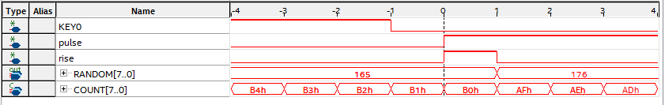

**הוסף לכאן תדפיס לדוגמה של ה- SignalTap.**

החלף בתוצאת ה- SignalTap

***רשום את השעה בה המדריך ראה את התוצאות:***

# ניפוי תקלה ובנית ממשק למקלדת

**מטרה**: בחלק זה של הניסוי תבנה ממשק למקלדת בחומרה, תמצא, באמצעות הנתח הלוגי, את התקלה ששורבבה בו, תתקן את התקלה ולבסוף תבדוק שהממשק המתוקן עובד נכון.

**חשוב מאד בניסוי זה לפעול על פי ההוראות בקפידה ולבצע את הניסוי בדיוק לפי השלבים הנתונים!**

## שימוש ב - **SignalTap** לניפוי תקלה – ביחידה**BITREC**

**שים לב! ביחידה BITREC אותה הכנת בבית שורבבה תקלה! למרות שבסימולציה שעשית בבית היחידה עבדה נכון, צפוי שכאשר תעבוד עם מקלדת אמיתית המערכת לא תעבוד נכון!**

**המטרה** בשלב ראשון היא למצוא את התקלה שקיימת ביחידת ה- BITREC שתכננת בבית ולתקן אותה. לשם כך יש להשתמש בנתח הלוגי, ה- SignalTap.

**פתח** את הפרויקט KBDINTF שהכנת בבית. הגדר אותו כTOP

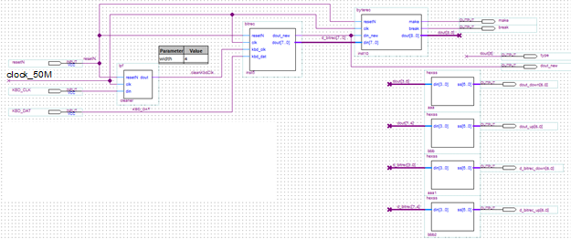

כדי לראות אותות פנימיים בנתח הלוגי יש להצמיד שמות לחוטים של אותם אותות. או לחילופין להתחבר לפין היציאה של המכלול המתאים בהירארכיה

באופן דומה ניתן לשנות את השמות ש - Quartus יצר אוטומטית עבור הרכיבים   
(inst, inst1, inst2, …) בשמות אחרים בעלי משמעות.

**למשל, שנה** את שם הרכיב הנ"ל ל- - cleaner (בדומה לאיור הנ"ל).

**השתמש** בקובץ הפינים הנתון **pin_KBD.tcl** שמכיל כבר את רוב ההקצאות.

**שים לב שהשמות שלך תואמים לשמות שקיימים בקובץ הפינים**. אם לא עדכן בהתאם.

**וודא שחיווט היציאות** הוא:

1. dout_new לנורית אדומה ראשונה מימין
2. type לנורית אדומה שנייה מימין
3. make לנורית האדומה השלישית מימין
4. break לנורית האדומה הרביעית מימין
5. ,dout_down[6..0] dout_up[6..0] לתצוגת SEVEN SEGMENTS הימנית ביותר
6. ,d_bitrec_down[6..0] d_bitrec_up[6..0] לתצוגת SEVEN SEGMENTS האמצעית

**חבר** את מקלדת ה - PS/2 ללוח התרגול.

**הרץ** את קובץ הפינים, **הגדר** מחדש את הכרטיס, ובצע **קומפילציה** לתכן.

**הורד** את התכן לכרטיס. **בדוק** את התכן: **לחץ** על מקשים שונים במקלדת הבדיקה, למשל על מקש **הרווח** ומקש ה- **CapsLock.**

**האם יש תגובה להקשה על מקשים? ציין מה מראה התצוגת SEVEN SEGMENT וכל אחת מהנוריות האדומות.**

**תשובה:**

**הפעל** את הנתח הלוגי, ה- SignalTap II logic analyzer כדי לבדוק את פעולת הממשק למקלדת. **בצע את הקביעות** הבאות:

**הערה: לשם קביעת השעון והאותות המוצגים, בחלון ה- Node Finder השתמש ב- Filter בשם   
 "Design entry (all names)" וודא שהאפשרות "Include subentities" מסומנת.**

1. שעון הנתח הלוגי: האות **clock_50M**
2. עומק הזיכרון: **128K**
3. מצב הדרבון: **Pre-Trigger**.
4. **הצג את האותות** הבאים ב – SignalTap.
   * אות כניסת המידע מהמקלדת KBD_DAT
   * אות כניסת השעון מהמקלדת KBD_CLK והסיגנל הפנימי הנקי
   * אות היציאה מה- BITREC, d_bitrec
   * אות היציאה שמודיע על מקש חדש dout_new
   * המצבים של מכונת המצבים present_state שדרושים לניפוי התקלה
   * יציאת parity_ok
   * מצב המונה הפנימי של BITREC, count
5. קבע **כתנאי דרבון** **ירידה באות: KBD_DAT**

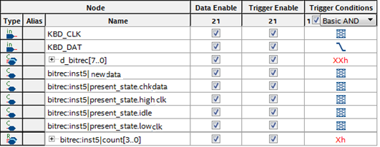

**הערה חשובה: ודאו שהמקש NUMLOCK אינו לחוץ. אחרת, הוא יגרום לשליחת הקוד H12**

**לפני שליחת קוד המקש הנלחץ. אולם אין למקש חיווי בנורית ולכן יש להקפיד לא ללחוץ עליו בטעות -** ניתן לאפסו על ידי הוצאת התקע של המקלדת והחזרתה למקום (מותר גם ללא כיבוי המתחים)

**קמפל** שוב (אחרי סיום האתחול setting של הנתח הלוגי(

**הורד** את התכן לכרטיס.

כדי לדבג את המערכת **הפעל** את ה - SignalTap **ובצע הקלטה** של האותות השונים בחמרה. לחץ על כמה מקשים שונים וראה אם המערכת עובדת נכון.

**רשום** את התוצאות עבור מקשים מסוימים בטבלה הבא:

|  |  |  |  |
| --- | --- | --- | --- |
| **המקש הנלחץ** | **קוד המקש ב-**  **HEX** | **קוד המקש הבינארי** | **המערכת עובדת נכון / לא נכון** |
| מקש **הרווח** |  |  |  |
| מקש ה- **CapsLock** |  |  |  |
| מקש **ט** (Y) |  |  |  |
| מקש **ל** (K) |  |  |  |

התבונן באותות השונים המוצגים ב- SignalTap במקרים בהם המערכת עובדת לא נכון לעומת המקרים בהם המערכת עובדת נכון וחשוב כיצד תוכל להסיק מהם מה התקלה.

**הוסף תדפיסי מסך של הרכישה ב- SignalTap בשני המצבים לדוח הסיכום שלך.**

החלף ברכישה מ- SignalTAP במצב תקין

החלף ברכישה מ- SignalTAP במצב תקול

**מה היית מצפה שיהיה במוצא האותות dout_new ו- d_bitrec ומה המוצא בפועל?**



**התבונן במצבים של מכונת המצבים. לאילו מצבים לא הגענו** (ב-SignalTap אין אות מוצא)?

**תשובה:**

**על סמך שתי התשובות הנ"ל באיזה מצב אתה חושב שיש תקלה ומה התקלה?**

**תשובה:**

**פתח** את הקוד VHD של BITREC (ע"י double click על ה- Symbol שלו) **ונסה לזהות** את התקלה. קרא למדריך ואמור לו מה התקלה.

***רשום את השעה בה המדריך ראה את המערכת:***

**תקן** את הקוד של יחידת BITREC **קמפל וצרוב** לכרטיס.

**בדוק** שהמקלדת עובדת: **הקש** על מקשים שונים וראה שהתצוגות מראות את הקוד הנכון.

**הוסף** כאן את כל הקובץ VHDL המתוקן. **סמן** בצהוב את המקום ששינית לתיקון התקלה.

החלף בקוד VHDL תקין

**הפעל את הנתח הלוגי**. לחץ על מקשי הרווח וה- Caps Lock וראה קוד המקש המתקבל נכון. לחץ גם על מקש מהסוג החדש וראה מה הסדרה המתקבלת במקרה זה.

**מדוע תוצאת הסימולציה הייתה תקינה?**

**הוסף לכאן תדפיס מסך של הרכישה במצב תקין.**

החלף ברכישה ב- SignalTap במצב מתוקן

**הראה את הצלחת הרכישה במעגל המתוקן למדריך המעבדה.**

***רשום את השעה בה המדריך ראה את המערכת:***

## בדיקת היחידה המתוקנת

**הורד** מרשימת הנתח הלוגי את האותות שהיו נחוצים לדיבוג count, parity_ok, השעון אחרי המסנן ומצבי מכונת המצבים.

**הוסף** את אותות המוצא של **BYTEREC: make, break, ו- dout.**

**קבע** את **מצב הדרבון:** **Center-Trigger.**

**שנה** את **תנאי הדרבון** **לעליה באות** **make** (המודיע על לחיצה על מקש).

**הפעל** את הנתח הלוגי במצב **Autorun** ולחץ של מקשים שונים. שים לב לתוצאה ב- d_bitrec וב- dout.

**מה הקודים שמתקבלים ב- d_bitrec וב- dout בלחיצה על מקש down arrow או אחר מהסוג הישן ומהסוג החדש? הסבר.**

**תשובה**:

**הוסף לכאן תדפיס מסך של הרכישה עם תנאי דרבון make.**

החלף ברכישה ב- SignalTAP   
עם make

**שנה** את **תנאי הדרבון** **לעליה באות break** (המציין עזיבת מקש)

**קבע** את **מצב הדרבון ל-Post-Trigger**.

**הערה: אין צורך לקמפל שוב כאשר משנים תנאי או מצב דרבון!**

**האם יש צורך לשנות את עומק הזכרון במקרה זה? נמק את תשובתך על ידי חישוב הזכרון הדרוש.**

**תשובה**:

**שנה** במידת הצורך את עומק הזכרון על פי תשובתך מקודם. **הפעל** את הנתח הלוגי במצב **Autorun** ולחץ של מקשים שונים. **שים לב** לתוצאה ב- d_bitrec וב- dout.

**מה הפעם הקודים שמתקבלים ב- d_bitrec וב- dout בלחיצה על מקש down arrow או אחר מהסוג הישן ומהסוג החדש? הסבר.**

**תשובה**:

**הוסף לכאן תדפיס מסך של הרכישה עם תנאי דרבון break.**

החלף ברכישה ב- SignalTAP   
עם break

***רשום את השעה בה המדריך ראה את המערכת:***

## יצירת Symbol KBD

**בטל את יציאות העזר (כולל יציאות לתצוגת 7-Segment)** וחבר את שלוש היחידות שמרכיבות את ממשק המקלדת לשעון המערכת הכללי.

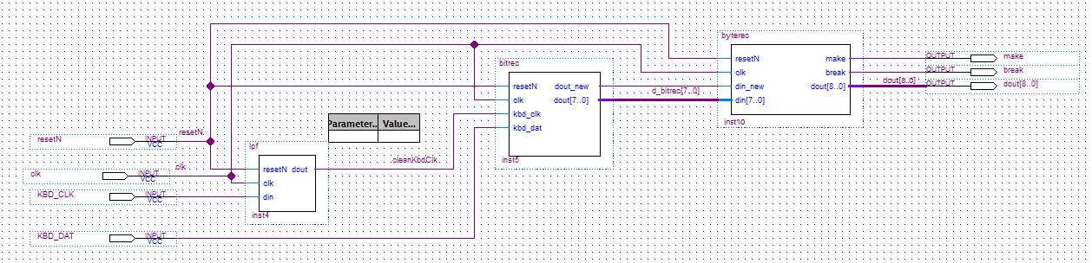

**קמפל** **והורד** לכרטיס. בדוק עם הנתח הלוגי שהמערכת עובדת נכון אחרי השינוי.

**צור** **Symbol** גרפי בשם **KBD**.

KBD ישמש למעגלים ולפרויקטים בהמשך המעבדה.

***רשום את השעה בה המדריך ראה את המערכת:***

# שימוש ב - ISMCE באפליקצית ה- SHIFTTOGGLE

**המטרה**: להדגים שמוש בכלי נוסף, עורך הזכרון (ה- ISMCE), המאפשר לדבג את המערכת בחומרה על ידי שינוי פרמטרים בזמן הריצה. תעשה זאת תוך שמוש במערכת שכתבת בעבודת ההכנה, שמדליקה/מכבה led לסירוגין בכל פעם שמקישים על מקש מיוחד.

## בנית אפליקציה SHIFT כללית

**שמור** את התכן שלך כקובץ גרפי חדש בשם Test_Toggle.bdf. העתק את הקבצים שהכנת בבית (קובץ ה- VHD וה- Symbol שלו) לתיקיה של הפרויקט וצרף את המודול שהכנת בדו"ח ההכנה, Toggle.vhd, לפרויקט.

ברכיב Toggleניתן לקבוע את המקש שיגרום להחלפה במצב הנורית על ידי פרמטר חיצוני. לכן נקבע פרמטר זה על ידי קבוע שיגיע מרכיב גמיש מסוג **LPM_CONSTANT**.

**הוסף** למערכת רכיב מסוג LPM_CONSTANT שיספק את קוד המקש.

*ליצירת רכיב ה- LPM_CONSTANT היעזר במדריך למשתמש של קווארטוס וב-COOK BOOK*.

**אפשר** שינוי של הקבוע באמצעות ה – ISMCE בזמן יצירת הרכיב ע"י סימון אפשרות זו באשף.

תמונה מוטבעת 1

**קבע** לרכיב ערך התחלתי כך שהוא יתאים למקש הנבחר למשל ל- NumLock (12H).

**חווט** את ה- Symbol החדש לממשק המקלדת אותו בנית קודם.

קטע חיווט זה צריך להראות כך (למעט שם הרכיב) :

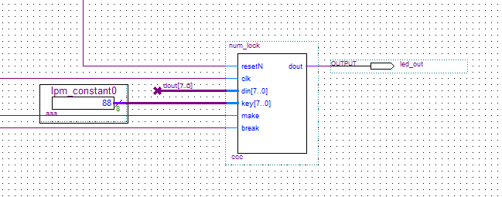

**שים לב שבקובץ הפינים הנתון לך היציאה led_out ממופה לנורית האדומה LEDR0.**

**קמפל** **והורד** את התכן לכרטיס. **בדוק** שהתכן אכן ממשיך לעבוד כמו קודם (לא קלקלת דבר).

**שנה** את הקבוע לקוד מקש אחר, **קמפל** שוב, **הורד** לכרטיס **ובדוק**.

***רשום את השעה בה המדריך ראה את המערכת:***

## שמוש ב- ISMCE

**המטרה**: להשתמש ב- ISMCE כדי לשנות את קוד המקש הנבחר ובכך לחסוך קומפילציות וצריבות חוזרות אחרי כל שינוי של פרמטר.

*לבצוע המטלות בחלק זה העזר בפרק "עורך הזכרון ISMCE" במדריך למשתמש של קווארטוס ו/או ב-COOK BOOK*.

**הפעל** את עורך הזכרון ISMCE. **קבע** את הקובץ לצריבה (*.sof), תצורה התקשורת עם הרכיב (JTAG Chain Configuration) **וצרוב** את התכן לכרטיס מחלון ה- ISMCE.

תחילה קרא את הקוד השמור בזכרון. **מהו קוד זה?** ___________

**שנה** את קוד המקש למספר אחר (למשל לקוד h29 של מקש הרווח), **ובדוק** בחומרה שפעולה זו אכן מתבצעת. **שנה** לקודים של מקשים נוספים ובדוק שהם עובדים.

**העתק לכאן את הקוד** **VHDL של המערכת להדלקה/כיבוי led ע"י מקש כלשהו**:

**הקוד**:

**צרף לכאן תמונה של החיווט הגראפי של המערכת הסופית להדלקה/כיבוי led ע"י מקש כלשהו שכוללת גם את ה- LPM_CONSTANT:**

החלף בתמונת מסך - תכן המערכת להדלקה/כיבוי מקש כלשהוא

**צרף לכאן תמונה של שינוי קוד המקש ב- ISMCE:**

החלף בתמונת מסך - מערכת ה- ISMCE עם קוד מקש כלשהוא

**הראה את הצלחת המשימה (שינוי קוד מקש) למדריך המעבדה שלך.**

***רשום את השעה בה המדריך ראה את המערכת:***

**על הקוד שכתבתם יש לבצע פעולת ARCHIVE ב QUARTUS (כמתואר בפרק 16 של** [**quartus 17 cook book**](https://moodle.technion.ac.il/mod/resource/view.php?id=616928) **במודל).**

**את הקובץ המכווץ שתקבלו מפעולה זו יש להעלות במודל למקום המתאים**



# פרויקט

|  |  |
| --- | --- |
| *נושא הפרוייקט* |  |
|  |  |

## סכמת מלבנים

הוסף את סכמת המלבנים המתוקנת של הפרוייקט (צילום הנייר)

סכמת המלבנים של הפרויקט:

דיון בסיפתח

הוסף את סכמת המלבנים המתוקנת של הסיפתח (צילום הנייר)

סכמת המלבנים של הפרויקט:

***רשום כמה זמן הקדשתם במעבדה לטובת הפרוייקט :***

***רשום את השעה בה סיימת את המעבדה:***